30-11-202
Γεια σας! Σήμερα κάναμε Γλώσσα και Μαθηματικά.
Γλώσσα
Λεπτό σ. 32
Για να κάνουμε την ασκ. 2 , καλό θα είναι να ξαναθυμηθούμε κάποια πράγματα για τα επίθετα, τα επιρρήματα και τον συγκριτικό βαθμό από τη Γραμματική μας.

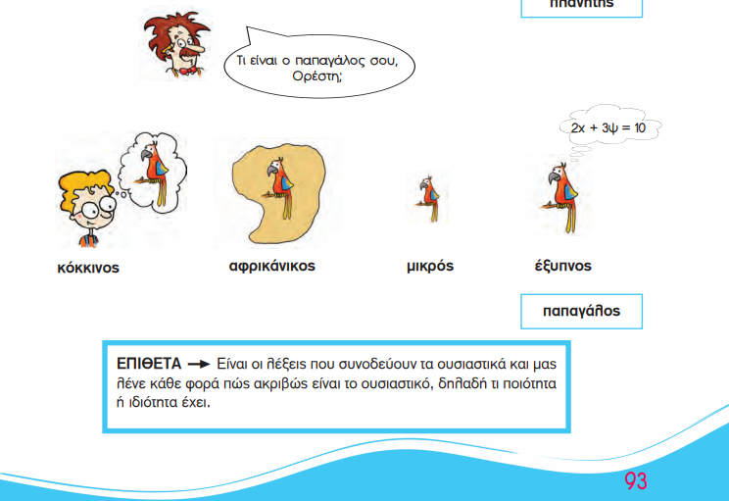

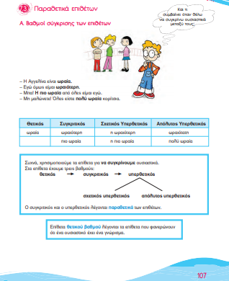

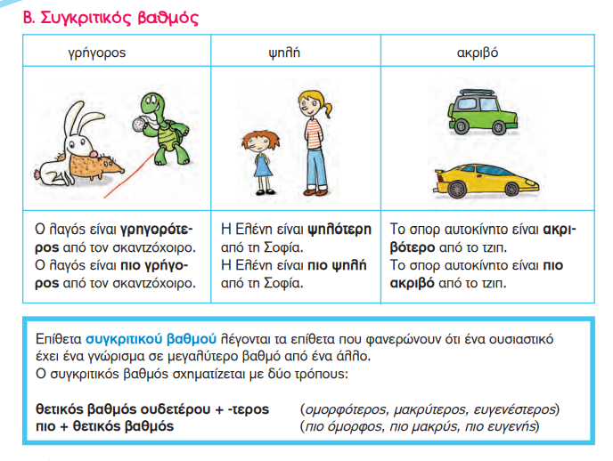
Ώρα να κάνουμε την άσκηση.
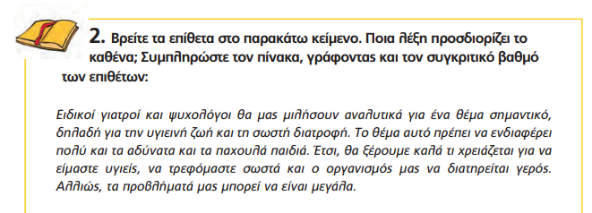
Επίθετα | Λέξη που προσδιορίζουν | Συγκριτικός βαθμός

Επιρρήματα | Συγκριτικός βαθμός

Την δουλέψαμε ως εδώ στην ψηφιακή μας τάξη.
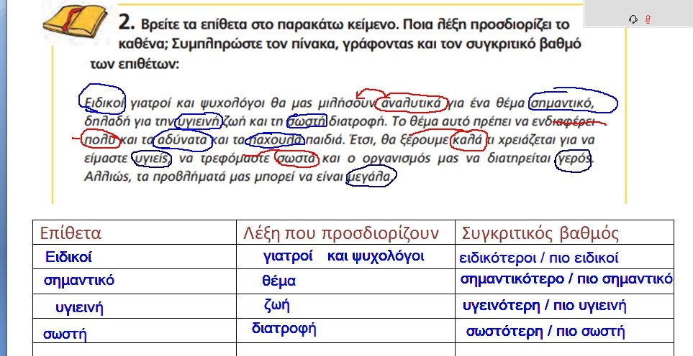

Με μπλε είναι κυκλωμένα τα επίθετα και με κόκκινο τα επιρρήματα. Αυτά θα συμπληρώσετε στην άσκηση παραπάνω και θα την ολοκληρώσετε. Προσοχή στον τρόπο σχηματισμού του συγκριτικού βαθμού. Δείτε καλά τη γραμματική σας.

Μαθηματικά
Συνεχίσαμε στο κεφ. 15. Είδαμε πως, εκτός από δεντροδιάγραμμα, μπορούμε να αναλύσουμε σε γινόμενο πρώτων παραγόντων τους αριθμούς και με άλλον τρόπο, με διαδοχικές διαιρέσεις.
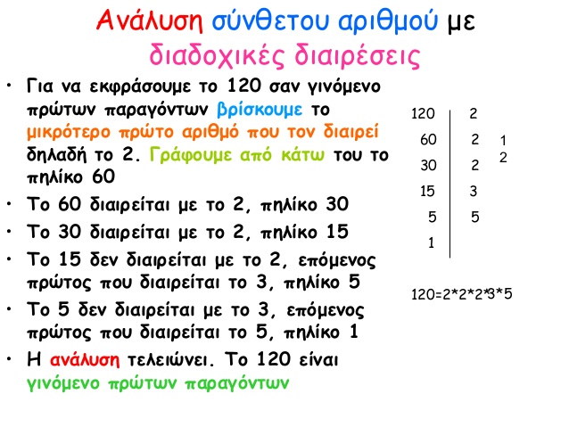
Κεφ. 15 στο λεπτό
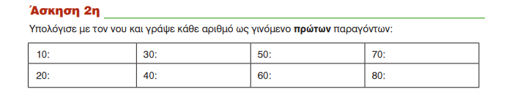
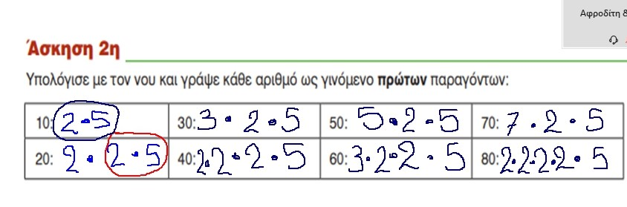
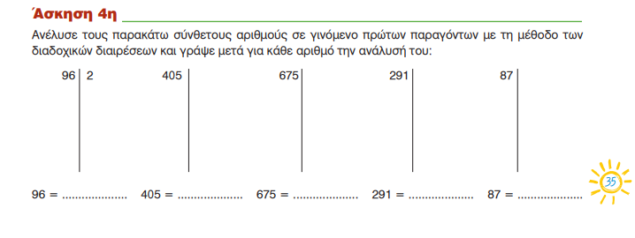
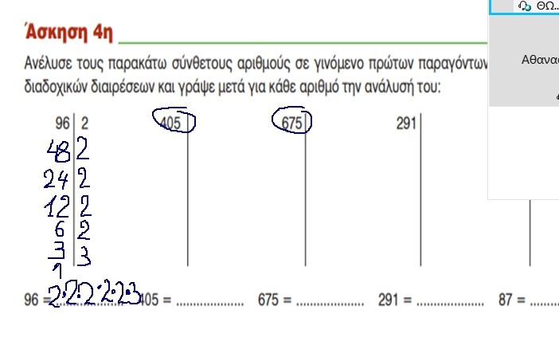
Τις κυκλωμένες διαιρέσεις τις έχετε για το σπίτι, όπως και το 1^{ο} πρόβλημα.

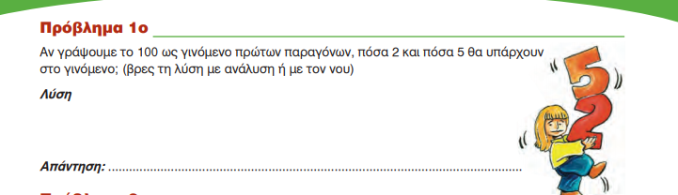

Αυτά για σήμερα παιδιά μου!
Να είστε καλά!
Κ. ‘Εφη

